教案基本資料
新生國小九十八年度上學期有機農業三年丙班教學活動設計
主題標題 | 我是快樂小農夫
設計者 | 陳信宜
學習領域 | 自然與科技
相關領域 | 健康 藝術與人文
簡介 | 希望透過有機種植的觀念與作法，讓學生明白如何享受健康飲食以及對地球環境進行永續再利用。
適合年級 | 三年級 |  | 總節數 | 6節
教學活動1
標題 | 農藥與有機蔬菜(一)
說明 | 讓學生對於農藥的相關知識及對環境及人體健康造成的影響有初步認識，以及了解何謂有機農業。
能力指標 | 自然1-2-1-1察覺事物具有可辨識的特徵和屬性  1-3-3-3由系列的相關活動，綜合說出活動的主要特徵  1-3-5-5傾聽別人的報告，並做適當的回應  家政1-1-1 認識常見的食物  健康2-1-4 辨識食物的安全性並選擇健康的營養餐點  國語文2-1-1-1能自然安靜的聆聽。  2-1-1-4能在聆聽時禮貌的看著說話者。  2-1-1-5能注意聆聽不做不必要的插嘴。  3-1-1-1能清楚明白的口述一件事情。  3-1-1-6能用自然的態度說話。  藝術與人文  1-1-4 正確、安全、有效的使用工具或道具，從事藝術創作及展演活動。
教學步驟 | 順序 | 時間分配/引導內容/學習單
教學步驟 | 課前準備 | 老師準備有機蔬菜相關資料及投影片  學生查詢相關資料及著色用具
教學步驟 | 步驟1 | 分配10分鐘  一.引起動機:  (一)教師提問:  學生愛吃的蔬菜種類、料理名稱。以及如何去辨別蔬菜的好壞品質。  (二)學生自由回答。
教學步驟 | 步驟2 | 分配20分鐘  (一)教師提問:  1.蔬菜的營養重要性為何？如果飲食只著重吃肉，對人又會有什麼影響？  2.在去市場買菜的經驗中，第一件會注意到的事情是什麼？你覺得要如何挑選才能買到健康、安全的蔬菜，確保飲食健康？  (二)學生自由回答。
教學步驟 | 步驟3 | 分配10分鐘  學生利用學習單（1）回答買菜時遇到及應注意的一些問題
教學活動2
標題 | 農藥與有機蔬菜(二)
說明 | 讓學生對於農藥的相關知識及對環境及人體健康造成的影響有初步認識，以及了解何謂有機農業。
能力指標 | 自然1-2-1-1察覺事物具有可辨識的特徵和屬性  1-3-3-3由系列的相關活動，綜合說出活動的主要特徵  1-3-5-5傾聽別人的報告，並做適當的回應  家政1-1-1 認識常見的食物  健康2-1-4 辨識食物的安全性並選擇健康的營養餐點  國語文2-1-1-1能自然安靜的聆聽。  2-1-1-4能在聆聽時禮貌的看著說話者。  2-1-1-5能注意聆聽不做不必要的插嘴。  3-1-1-1能清楚明白的口述一件事情。  3-1-1-6能用自然的態度說話。
教學步驟 | 課前準備 | 老師準備有機蔬菜相關投影片  學生查詢相關資料
教學步驟 | 步驟1 | 分配30分鐘  放映投影片解說有機耕種、一般農耕的差異。
教學步驟 | 步驟2 | 分配10分鐘  (一)  1.噴灑農藥在蔬果上的用處為何？你又有什麼感覺？  2.你覺得要符合那些條件才能稱為有機蔬果？  3家中煮菜及吃水果時有無特別注意的事先處理步驟，為什麼？  (二)學生填寫學習單（2）藉以加深對有機農業的觀念。
教學活動3
標題 | 快樂小農夫
說明 | 能動手種植農作物並學會觀察及記錄，並掌握住耕作的注意事項
能力指標 | 自然 1-2-1-1察覺事物具有可辨識的特徵和屬性  2-1-2-1選定某一(或某一類)植物和動物，做持續性的觀察、並學習登錄其間發生的大事件。察覺植物會成長，察覺不同植物各具特徵，可資辨認。注意到植物生長需要土地、陽光及水分等良好的環境。察覺動物如何覓食、吃什麼、做什麼活動，成長時身體形態的改變等。  2-2-2-1實地種植一種植物，飼養一種小動物，並彼此交換經驗。藉此栽種知道植物各有其特殊的構造，學習安排日照、提供水分、溶製肥料、選擇土壤等種植的技術  1-2-2-2能權宜的運用自訂的標準或自設的工具去度量  1-2-5-1能運用表格、圖表(如解讀資料及登錄資料)  環境教育  1-1-1能運用五官觀察體驗、探究環境中的事物
教學步驟 | 課前準備 | 教師及學生準備蔬果種子、鋤頭、鏟子、澆水器等。
教學步驟 | 步驟1 | 分配10分鐘  1.介紹準備好欲種植蔬果之種子，並引導孩子利用五官的知覺來說明其感受。  2.提醒學生播種前、中、後要注意的步驟。
教學步驟 | 步驟2 | 分配20分鐘  整地開闢菜園  (1)教師帶領學學生至菜園，示範播種前作業的步驟及技巧。  (2)指導學生進行整地。
 | 步驟3 | 分配10分鐘  老師指導學生撒下種子並且加以覆土、灌溉。  (延伸活動：請學生每日派人輪流除草、澆水及照顧農作物生長並作觀察記錄。)學習單（3）1張
教學活動4
標題 | 蔬菜成長的營養補給
說明 | 了解與進行蔬菜成長過程中的所需從事的工作，及所需配合的各種條件
能力指標 | 自然1-3-5-4願意與同儕相互溝通，共享活動的樂趣  1-3-5-5傾聽別人的報告，並做適當的回應  2-1-2-1選定某一(或某一類)植物和動物，做持續性的觀察、並學習登錄其間發生的大事件。察覺植物會成長，察覺不同植物各具特徵，可資辨認。注意到植物生長需要土地、陽光及水分等良好的環境。察覺動物如何覓食、吃什麼、做什麼活動，成長時身體形態的改變等。  2-2-2-1實地種植一種植物，飼養一種小動物，並彼此交換經驗。藉此栽種知道植物各有其特殊的構造，學習安排日照、提供水分、溶製肥料、選擇土壤等種植的技術  5-2-1-2 能由探討活動獲得發現和新的認知，培養出信心及樂趣  生活1-1-5藉由接近自然，進而關懷自然與生命。  國語文2-1-1-1能自然安靜的聆聽。  2-1-1-4能在聆聽時禮貌的看著說話者。  2-1-1-5能注意聆聽不做不必要的插嘴。  3-1-1-1能清楚明白的口述一件事情。  3-1-1-6能用自然的態度說話。
教學步驟 | 課前準備 | 教師準備有機肥製作ppt  學生事先查詢相關資料
教學步驟 | 步驟一 | 分配15分鐘  教師詢問：  (1)學生試說觀察到的植物生長遇到的狀況。  (2)教師引導學生，為強調健康自然以及使作物生長得當，施加有機肥，對人體、環境而言也都是較適合的耕作方式
教學步驟 | 步驟二 | 分配15分鐘  - 讓小朋友將先前發下的植物生長觀察學習單的記錄結果和大家分享與討論。  - 再提醒學生除了肥料之外，另外的照顧步驟也不可忽略（如澆水、除草、抓蟲等的必要性）。
教學步驟 | 步驟三 | 分配10分鐘  - 教師請學生發表參與有機耕作到目前的感想。  - 養份是蔬菜成長的必要條件，為了健康與環保著想，我們可以如何來自製有機肥讓蔬菜長得營養又健康。  延伸活動 廚餘DIY學習單（4）
教學活動5、6
標題 | 歡喜慶豐收
說明 | 由親自採收蔬菜來感受收成的喜悅，並樂於與人分享成果
能力指標 | 自然1-3-3-3由系列的相關活動，綜合說出活動的主要特徵  5-2-1-2能由探討活動獲得發現和新的認知，培養出信心及樂趣  健康2-1-3 培養良好的飲食習慣  2-1-4 辨識食物的安全性並選擇健康的營養餐點  綜合2-2-2 操作一般的家庭工具及家電用品，參與家庭生活並增進與家人互動品質  家政1-2-3 選用有益自己生長發育的食物  1-3-7運用烹調方法，製作簡易餐點  國語文2-1-1-1能自然安靜的聆聽。  2-1-1-4能在聆聽時禮貌的看著說話者。  2-1-1-5能注意聆聽不做不必要的插嘴。  3-1-1-1能清楚明白的口述一件事情。  3-1-1-6能用自然的態度說話。  環境教育  1-1-1能運用五官觀察體驗、探究環境中的事物
教學步驟 | 課前準備 | 盤子、刀子、瓦斯爐、盤子、調味料、筷子、著色用具
 | 步驟一 | 分配15分鐘  - 教師講解並示範如何摘採蔬菜的方法並由學生實際體驗採摘蔬菜的樂趣。
 | 步驟二 | 分配50分鐘  （一）清洗、切菜等先前步驟的完成。  （二）教師將學生分組，並強調安全重要性。  （三）由學生進行所欲烹飪的料理方式和搭配（如其他的食材和調味料）。
 | 步驟三 | 分配15分鐘  引導孩子們學到珍愛作物、與人分享、與自然環境相處和使其了解作物生長過程如同人的生命發展一般有其輪序和變化。  延伸活動 豐收的喜悅學習單（5）一張
※以上教案內容引用參考自屏東縣榮華國小辦理有機校園推動計畫
【榮華國小有機菜園實施成果】教案
設計者：榮華國小許殷誠老師
_____年______班姓名__________家長簽章_________

精緻農業課程-種菜教學-學習單1
歡喜買菜去
1.我最喜歡吃的蔬菜是________________
因為它______________________________________________。
2.我最喜歡和____________去買菜，
因為________________________________________________。
3.我覺得買菜要注意幾件事_____________________
________________________________________________________。
4.我覺得吃蔬菜的好處是________________________________________________________。
5.畫出你喜歡吃的蔬菜模樣在下面框框中

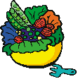
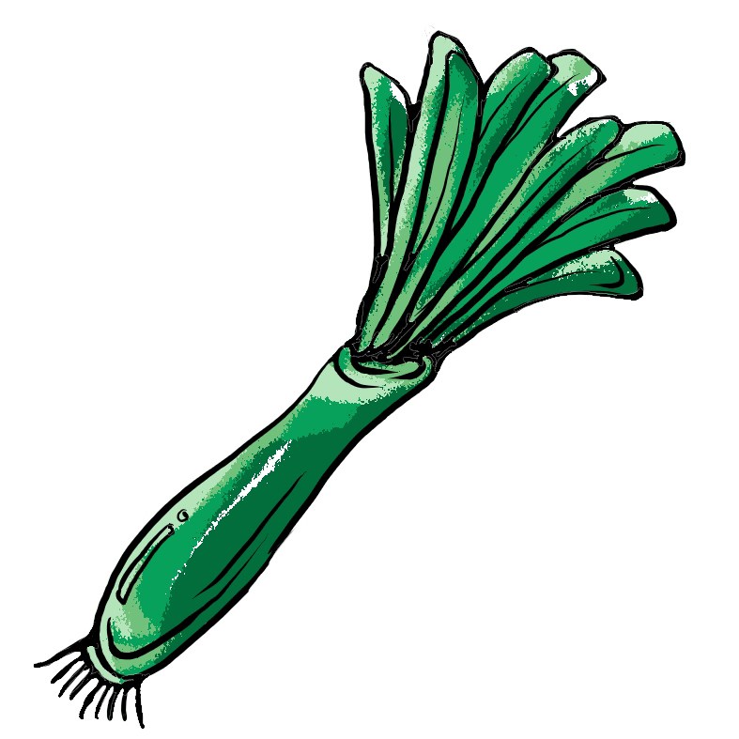
認識有機蔬菜學習單
精緻農業課程-種菜教學-學習單2

___年____班 姓名：___________家長簽名：__________小朋友！ 經過認識有機蔬菜的課程後，讓我們來回答一些問題吧！
＊＊＊＊＊＊＊＊＊＊＊＊＊＊＊＊＊＊＊＊＊＊＊＊＊＊＊＊＊
1.就你所知，蔬菜對身體健康有哪些重要性？
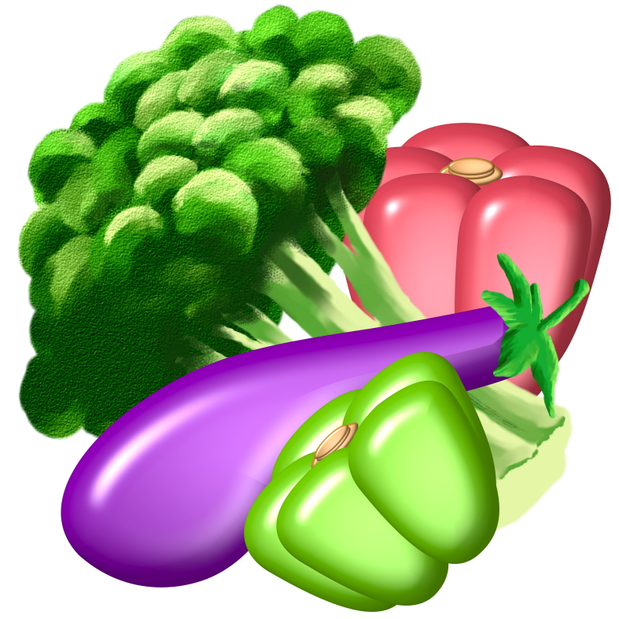

2.請簡單地說明「有機耕種」與「一般農耕
」的差別。

3.如果我們一直使用化學農藥，會有哪些害處？
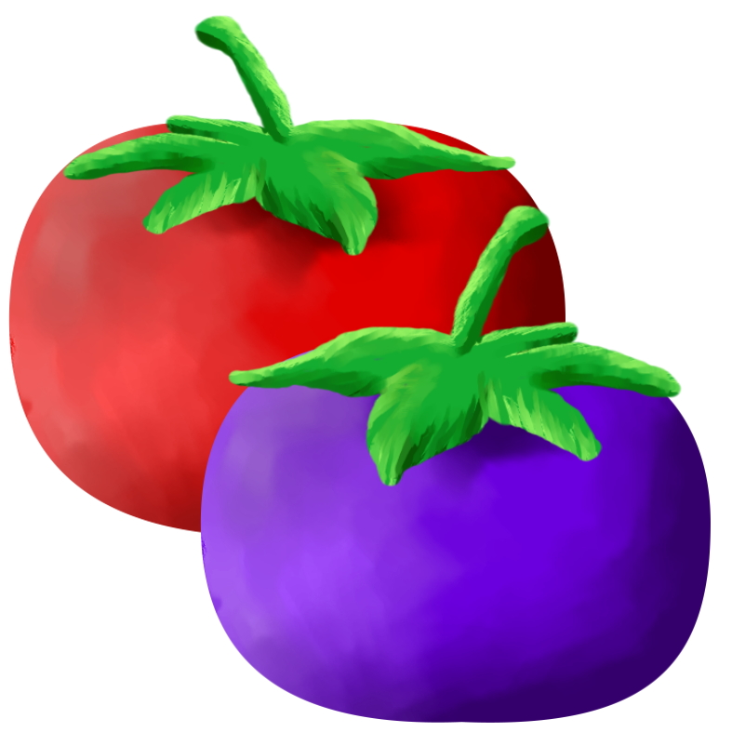

4.有機蔬菜比一般蔬菜昂貴的原因是什麼？



※引用改編自屏東縣榮華國小許殷誠老師有機菜園教學學習單
我的蔬菜成長記錄表
___年____班 姓名：___________家長簽名：__________
＊＊＊＊＊＊＊＊＊＊＊＊＊＊＊＊＊＊＊＊＊＊＊＊＊＊＊＊
精緻農業課程-種菜教學-學習單3

記錄表
第幾天
觀察項目
1.葉片數
2.莖的長
我的小發現

第幾天
觀察項目
1.葉片數
2.莖的長
我的小發現

備註 | 1.找一棵菜數天觀察葉片的數目  2.找一棵菜數天觀察測量莖的長度
※引用改編自屏東縣榮華國小許殷誠老師有機菜園教學學習單


_
廚餘DIY
精緻農業課程-種菜教學-學習單4

___年____班 姓名：___________ 家長簽名：__________
小朋友，想一想如何在家中自己製作營養又無害的有機肥料呢？
1. 廚餘係指做飯產生的廢棄物與用餐剩下的殘渣，包括：______________________________________________________ 2.我知道製作廚餘堆肥的幾個重要處理步驟：
（1） （2）

（3） （4）

（5） （6）

（7）

如果我能進行廚餘堆肥，這樣一來可以：

歡喜慶豐收
精緻農業課程-種菜教學-學習單5
___年____班 姓名：___________ 家長簽名：__________
 小朋友經過了這些日子來的辛苦，我們種植的蔬菜終於收成了！你可以大概的簡述一下從一開始的播種到最後的收成要經過那些步驟嗎？
____________________________________________________________________________________________________________________________________________________________________________________________________________________________________________________________
 親自烹調所採收的蔬菜一定是令人喜悅的，請你畫出小組間共同享受蔬菜料理有趣又值得紀念的畫面（可以加入文字）！！

